姓名： | （ ） |  | 班別： |  |  | 日期：

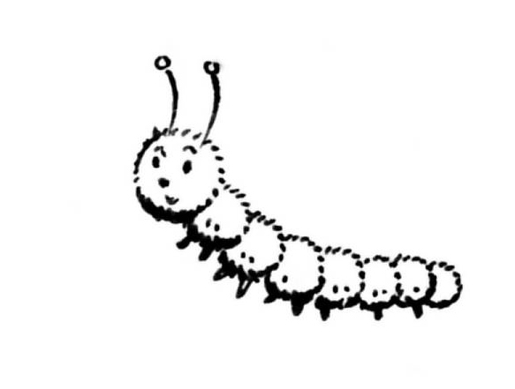
我很體貼：我和馬賽兒玩遊戲的時候，會躲在靠近地面的蕨草下，因為他不會 爬樹 。

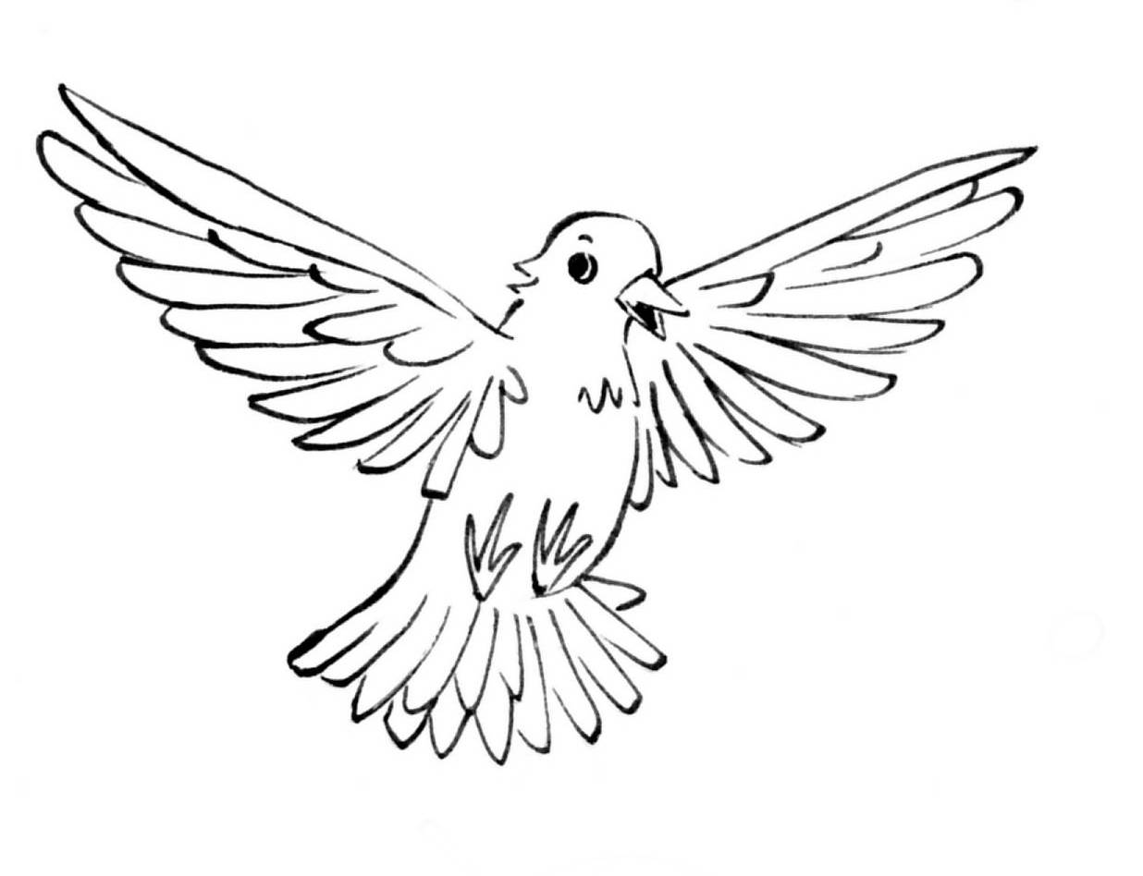
我很體貼：我和飛飛麗娜玩遊戲時，會躲在樹後面，因為她走路 走不快 。

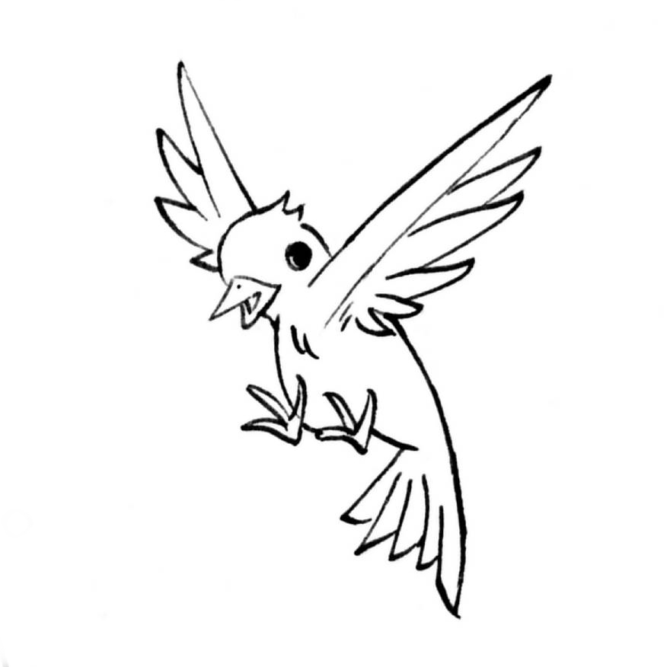
我找不到馬賽兒的話，便會 等他 ，每天都會到 池塘 去找他。

飛飛麗娜爬到樹上，我會 等她 ，每天我都會到 樹下 去找她。

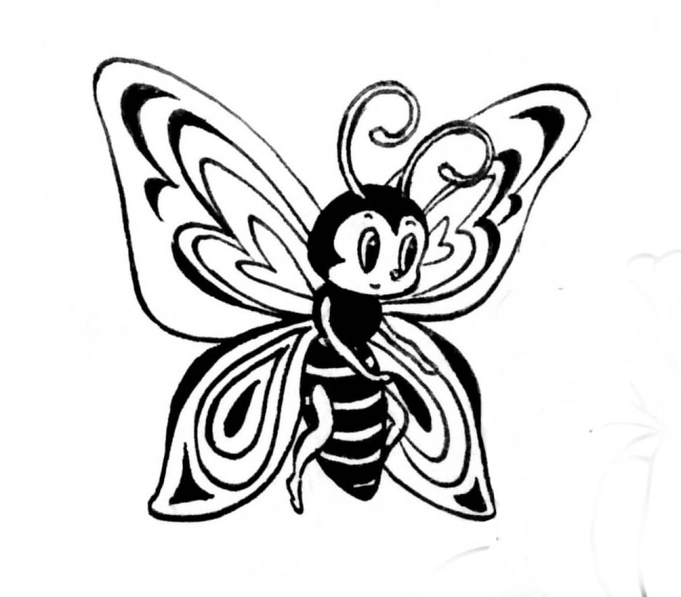

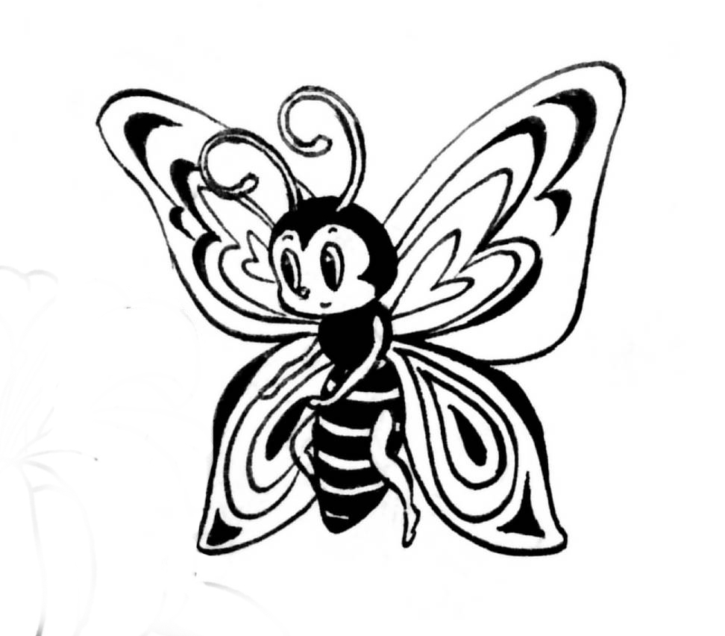
我很體貼：我不敢躲進 花叢 裏，因為馬賽兒會 找不到我 。

我很體貼：我不敢 飛得太快 ，
因為飛飛麗娜會 追不上 。

